ประเภท : ความรู้สัมมาชีพชุมชน

หมวดหมู่
*** สามารถเลือกได้มากกว่า 1 หมวดหมู่ เช่น ทำเกษตรกรรมและมีศักยภาพเป็นแหล่งท่องเที่ยวชุมชนได้ด้วย
เกษตร-ปลูกพืช เกษตร-เลี้ยงสัตว์ เกษตร-ประมง เกษตร-เกษตรแบบผสมผสาน
ท่องเที่ยวชุมชนแปรรูป-อาหาร แปรรูป-เครื่องดื่ม แปรรูป-ผ้าและเครื่องแต่งกาย
แปรรูป-ของใช้ ของประดับ แปรรูป-สมุนไพรที่ไม่ใช่อาหาร อื่นๆ………………………………
ชื่อองค์ความรู้ การปลูกกล้วยไข่
ชื่อเจ้าขององค์ความรู้ นายสิงห์ ชมชื่น
ที่อยู่ 145 ม.4 ต.สระแก้ว อ.เมือง จ.กำแพงเพชร

ความเป็นมา / แรงบันดาลใจ / เหตุผลที่ทำ
ปัจจุบันคนในจังหวัดกำแพงเพชรไม่ค่อยนิยมปลูกกันมากนัก เนื่องจากประสบกับปัญหาวาตภัย ทำให้ผลผลิตไม่ได้ตามที่หวังไว้เพราะเมื่อมีวาตภัยทำให้ลำต้นหักผลผลิเสียหาย การปลูกกล้วยไข่นิยมปลูกในช่วงฤดูฝนในช่วงเดือนสิงหาคม-กันยายน เพื่อหลีกเลี่ยงการตัดเครือในหน้าแล้ง เพราะหากกล้วยขาดน้ำจะทำให้ดอกร่วงง่าย เครือ และผลมีขนาดเล็ก
วัตถุประสงค์
จังหวัดกำแพงเพชรให้คนในพื้นที่อนุรักษ์การปลูกกล้วยไข่เพื่อสนองงานประเพณีของจังหวัดกำแพงเพชรที่มีเป็นประจำทุกปี และเพื่อใช้เป็นอาชีพหลัก/เสริม ไว้รับประทานในครอบครัว
วัตถุดิบ (ถ้ามี)
……………………………………………………………………………………………………………………………………………………………………………………………………………………………………อุปกรณ์
………………………………………………………………………………………………………………………………………………………………………………………………………………………………………………………………………………………………………………………………………………………กระบวนการ/ขั้นตอน
การเตรียมดิน และเตรียมหลุม
สำหรับการปลูกในแปลงขนาดใหญ่จำเป็นต้องไถเตรียมดิน และกำจัดวัชพืชก่อน ด้วยการไถ และตากดินทิ้งไว้ประมาณ 20-30 วัน หลังจากนั้น ขุดหลุมปลูกให้มีขนาดประมาณ 50 เซนติเมตร ทั้งในด้านกว้าง ยาว และลึก โดยให้แถว และต้นห่างกันที่ 2×2-2.5×2.5 เมตร พร้อมรองก้นหลุมด้วยปุ๋ยคอก อัตรา 3-5 กิโลกรัม/หลุม และปุ๋ยเคมี 1-2 กำมือ/หลุม (สูตร 15-15-15) หลังจากนั้น เกลี่ยดินคลุกผสม หรือนำดินลงก่อนแล้วค่อยเติมปุ๋ยก่อนคลุกผสม ทั้งนี้ ให้ดินกับปุ๋ยที่ใส่สูงจากก้นหลุมจนเหลือความลึกประมาณ 15-30 เซนติเมตร แต่อาจต้องปรับความสูงตามขนาดความสูงของต้นพันธุ์ที่ใช้
การปลูก
การปลูกจะใช้เหง้าพันธุ์หรือหน่อที่ขุดจากกอพ่อแม่พันธุ์ ความสูงของหน่อประมาณ 50-120 เซนติเมตร วางหน่อลงก้นหลุมบริเวณกลางหลุม โดยหันด้านของเหง้าที่มีรอยตัดจากเหง้าแม่ให้หันไปในทิศตะวันตก เพราะปลีจะแทงออก และห้องลงในทิศตรงข้ามกับรอยตัด
เมื่อวางเหง้าจะได้ความลึกของเหง้าประมาณ 15-30 เซนติเมตร ขึ้นอยู่กับความสูงของต้นพันธุ์ เพราะต้นพันธุ์บางต้นอาจสูงไม่ถึง 60 เซนติเมตร หลังจากนั้น เกลี่ยดินกลบโคนต้นให้แน่น แล้ววางฟางข้าวคลุมโคนต้น และรดน้ำให้ชุ่ม
การใส่ปุ๋ย
– ปุ๋ยคอกหรือปุ๋ยหมักให้ใส่ 4 ครั้ง/ปี อัตรา 3-5 กิโลกรัม/หลุม
– ปุ๋ยเคมี ใส่ครั้งที่ 1 หลังการปลูก 1 เดือน และครั้งที่ 2 หลังการปลูก 3 เดือน โดยใช้ปุ๋ยสูตร 15-15-15 อัตรา 200 กรัม/ต้น หลังจากนั้น เดือนที่ 5 และ 7 ให้ใส่อีก อัตรา 200 กรัม/ต้น สูตร 12-12-24 โดยการใส่แต่ละครั้งให้โรยห่างต้นประมาณ 30 เซนติเมตร แล้วพรวนดินกลบ
การให้น้ำ
– ในช่วงหน้าฝนที่มีฝนตกไม่จำเป็นต้องให้น้ำ แต่หากฝนทิ้งช่วงเมื่อหน้าดินแห้งจำเป็นต้องให้น้ำ
– ในหน้าแล้งจะทำการให้น้ำทุกๆ 2-4 สัปดาห์/ครั้ง ขึ้นอยู่กับลักษณะการอุ้มน้ำของดิน และสภาพอากาศ โดยเกษตรกรมักสูบน้ำจากบ่อดิน บ่อบาดาล หรือ จากแม่น้ำ ปล่อยให้ไหลเข้าแปลง หลังจากการให้น้ำให้คอยสังเกต หากหน้าดินเริ่มแห้งก็ให้เริ่มให้น้ำอีกครั้ง
การตัดแต่ง และดูแลอย่างอื่น
– หลังการปลูก 1 เดือน ให้พรวนดิน และดายหญ้ารอบโคนต้น พร้อมโกยดินพูนโคนให้สูงขึ้นเล็กน้อย
– หลังการปลูกแล้ว 5 เดือน ให้ทำการตัดแต่งหน่อ ด้วยการใช้มีดขอตัดหน่ออื่นทิ้ง ทั้งนี้ ให้คงเหลือต้นแม่ไว้ 4 ต้น/ปี โดยแต่ละหน่อหรือต้นให้มีอายุห่างกันประมาณ 3 เดือน นอกจากการตัดหน่อทิ้งแล้ว อาจทำการขุดหน่อออกสำหรับจำหน่ายหรือย้ายปลูกในแปลงอื่น
– การตัดแต่งใบ ให้ตัดใบทิ้งในระยะที่ต้นเติบโตเต็มที่ โดยคงเหลือใบไว้ประมาณ 10 ใบ ส่วนในระยะกล้วยตกเครือให้ตัดใบเหลือประมาณ 8 ใบ โดยตัดให้ชิดลำต้น พร้อมกำจัดกาบใบแห้งออก แต่ควรทำในฤดูฝน เพราะหากทำในฤดูแล้งกล้วยจะเสียความชื้นได้ง่าย
– การค้ำเครือ หากต้นกล้วยใดมีน้ำหนักเครือมากหรือลำต้นไม่แข็งแรง ให้ใช้ไม้ง่ามปักค้ำบริเวณปลายยอดก่อนถึงเครือ
การเก็บเกี่ยวผล
กล้วยสามารถตกปลีได้หลังการปลูก 7-9 เดือน หรืออาจช้าหากต้นไม่สมบูรณ์ ระยะแทงปลีจนถึงเครือห้อยตัวลงต่ำสุดใช้เวลาประมาณ 7 วัน หลังจากนั้น ปลีจะบาน และใช้เวลาบานทั้งหมดประมาณ 7 วัน ซึ่งเมื่อดอกบานหมดแล้ว 2-3 วัน ค่อยตัดปลีออก หรือ ให้สังเกตุว่า เมื่อเห็นหวีที่มีลักษณะผลไม่เท่ากัน มีผลเล็กบ้าง และติดผลน้อยจึงให้ตัดปลีได้ โดยตัดในตำแหน่งของหวีลักษณะนี้ออก
การเก็บเกี่ยว อายุการเก็บเกี่ยวกล้วยไข่ใช้เวลาประมาณ 60 วัน นับจากแทงปลีหรือ 45 -55 วัน หลังการตัดปลี สำหรับกล้วยไข่ที่ต้องการส่งออกให้ตัดเครือก่อนการตัดเพื่อจำหน่ายในประเทศหรือการตัดปกติ 2-3 วัน เพราะหากปล่่อยให้ปลีบานต่อเนื่องอีกหรือปล่อยจนปลีแห้งจะทำให้ผลในหวีต้นเครือใหญ่ช้า และผลในหวีจะไม่สม่ำเสมอ
หลังการตัดเครือกล้วย ให้เคลื่อนย้ายเข้าโรงพักหรือสถานที่ทำความสะอาดทันที โดยการวางเครือกล้วยบนพื้นที่มีวัสดุรอง เช่น แผ่นพลาสติกหรือใบตอง หลังจากนั้น ให้ปฏิบัติ ดังนี้
– ทำความสะอาดด้วยการล้างด้วยน้ำ
– ตัดหวีแบ่งหวีออก โดยระวังอย่าให้ผลกล้วยถูกกระทบกระแทก
– ปลิดปลายดอกที่แห้งติดที่ปลายผลออก
– ฉีดพ่นสารป้องกันเชื้อรา
– ผึ่งหวีกล้วยให้แห้ง
– บรรจุในกล่อง โดยใช้แผ่นโฟมบางๆกันระหว่างหวี พร้อมขนส่งด้วยรถหรือเรือที่ควบคุมอุณหภูมิ (15 องศา)

ข้อพึงระวัง
ศัตรู และโรคของกล้วยไข่
1. โรคใบลาย
สาเหตุ : เชื้อรา
อาการ : มักเกิดตั้งแต่กล้วยอายุ 2-3 เดือน แพร่ระบาดมากในช่วงที่ฝนตกชุก โดยเชื้อจะเข้าทำลายใบกล้วย ซึ่งจะเห็นด้านบนของใบล่างมีแถบสีส้มปนน้ำตาลเกิดขึ้นประปราย และเกิดเส้นใยของเชื้อราบริเวณด้านล่างของใบ และหากมีการแพร่ระบาดหนัก ใบจะเป็นสีสนิมหรือสีน้ำตาลทั้งใบ และแห้งตาย
การป้องกัน และกำจัด :
– เมื่อพบใบมีอาการ ให้พ่นสารป้องกันเชื้อรา เช่น คาร์เบนดาซิม 15-20 กรัม พ่น 2 ครั้ง ห่างกัน 10 วัน
2. โรคผลตกกระ
สาเหตุ : เชื้อรา
อาการ : มักระบาดในช่วงฝนตกชุก มักเกิดกับผลอ่อน โดยพบจุดกระสีดำขนาดเล็กบนผล เมื่อผลแก่ จุดนี้จะเกิดการทำลายของเชื้อรา ทำให้ผลเป็นแผลที่เป็นจุดสีน้ำตาลแดงหรือเป็นแผลสะเก็ดนูน
การป้องกัน และกำจัด :
– หลังปลีเปิดจนถึงตัดปลี ให้พ่นสารป้องกันเชื้อรา เช่น คาร์เบนดาซิม 30-40 กรัม พ่น 1 ครั้ง หลังปลีเปิด
– หลังตัดปลี ให้ห่อเครือด้วยถุงพลาสติก
3. แมลงศัตรูธรรมชาติที่มักพบ ได้แก่
– ด้วงงวงกล้วยที่ชอบเจาะกินโคนต้นกล้วยทำให้โคนต้นเน่า และล้มได้ง่าย ป้องกัน และกำจัดได้โดยใช้คลอร์ไพริฟอส 5%จี ปริมาณ 12 กรัม/ต้น โรยรอบโคนต้นในทุก 4 เดือน หรือ คลอร์ไพริฟอส 40%อีจี ปริมาณ 40 ซีซี/น้ำ 20 ลิตร ราดหรือฉีดพ่นบริเวณโคนต้นในทุก 4 เดือน

– ด้วงเจาะลำต้นที่ชอบเจาะกินแกนลำต้นของต้นกล้วย ทำให้ลำต้นเน่า และหักพับ ป้องกัน และกำจัดได้โดยการฉีดพ่นคลอร์ไพริฟอส 40%อีจี ปริมาณ 40 ซีซี/น้ำ 20 ลิตร ฉีดพ่นในทุก 4 เดือน
– หนอนมวนใบ ที่มักพบลักษณะการมวนใบเป็นหลอดยาวเพื่อห่อหุ้มตัวหนอน และเข้ากัดกินใบ
ข้อเสนอแนะ
การปลูกควรใช้ไม้ค้ำยันเพื่อป้องกันการหักของลำต้น

โทรศัพท์ : นายสิงห์ ชมชื่น
ที่อยู่ 145 ม.4 ต.สระแก้ว อ.เมือง จ.กำแพงเพชร
ตำแหน่ง : ทีมวิทยากรสัมมาชีพ

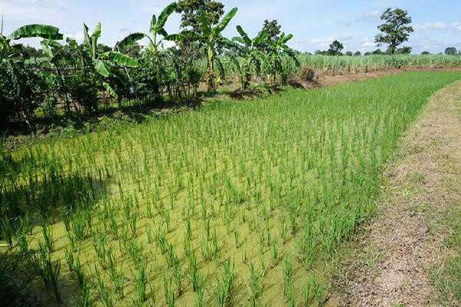

ประเภท : ความรู้สัมมาชีพชุมชน

หมวดหมู่
*** สามารถเลือกได้มากกว่า 1 หมวดหมู่ เช่น ทำเกษตรกรรมและมีศักยภาพเป็นแหล่งท่องเที่ยวชุมชนได้ด้วย
เกษตร-ปลูกพืช เกษตร-เลี้ยงสัตว์ เกษตร-ประมง เกษตร-เกษตรแบบผสมผสาน
ท่องเที่ยวชุมชนแปรรูป-อาหาร แปรรูป-เครื่องดื่ม แปรรูป-ผ้าและเครื่องแต่งกาย
แปรรูป-ของใช้ ของประดับ แปรรูป-สมุนไพรที่ไม่ใช่อาหาร อื่นๆ………………………………
ชื่อองค์ความรู้ แปรรูปยางรถยนต์
ชื่อเจ้าขององค์ความรู้ นายบุญทอง คำสอาด
ที่อยู่ 161/3 ม.13 ต.คณฑี อ.เมือง จ.กำแพงเพชร
ความเป็นมา / แรงบันดาลใจ / เหตุผลที่ทำ
เป็นการนำเอายางรถยนต์ที่ผ่านการใช้งานมาแล้ว มาทำการประดิษฐ์เป็นกระถางปลูกผักจากยางรถยนต์ ซึ่งเหมาะกับบ้านที่มีเนื้อที่จำกัด และต้องการจะปลูกผักปลอดสารพิษไว้ทานเอง เป็นการประหยัดค่าใช้จ่ายในครัวเรือนและมีกิจกรรมทำในยามว่างอีกด้วย
วัตถุประสงค์
เพื่อใช้เป็นอาชีพเสริม
วัตถุดิบ (ถ้ามี)
…………………………………………………………………………………………………………………
…………………………………………………………………………………………………………………
อุปกรณ์
1. ยางรถยนต์เก่าที่ไม่ใช้แล้ว
2. เหล็กกลับยาง
3. มีดกรีดยาง
4. หินลับมีด
5. ถังน้ำ
6. วัสดุทำฐานตามสภาพ ( ท่อซีเมนต์ , ต้นมะพร้าว ,ต้นตาล , ตอไม้ , ก้อนหิน ฯลฯ )
กระบวนการ/ขั้นตอน
1. ตัดยาง / กรีดยาง ด้วยมีด จนรอบเส้น
2. หลังจากนั้น นำยางที่ตัดเสร็จแล้ว มานวดยางเพื่อคลายความตึงของยาง
3. จากนั้นทำการกลับยาง โดยใช้เหล็กกลับยาง เสียบเข้าไปด้านที่ตัด / กรีด ให้ด้านในของยางอยู่ด้านนอก
4. เสร็จแล้วจะได้กระถางปลูกผักที่สวยงาม
ข้อพึงระวัง
…………………………………………………………………………………………………………………
…………………………………………………………………………………………………………………
…………………………………………………………………………………………………………………
ข้อเสนอแนะ
………………………………………………………………………………………………………………………………………………………………………………………………………………………………………………………………………………………………………………………………………………………
โทรศัพท์ : 0848204535
ชื่อผู้จัดการความรู้ : นายบุญทอง คำสอาด
ตำแหน่ง : ทีมวิทยากรสัมมาชีพ

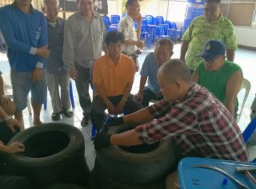
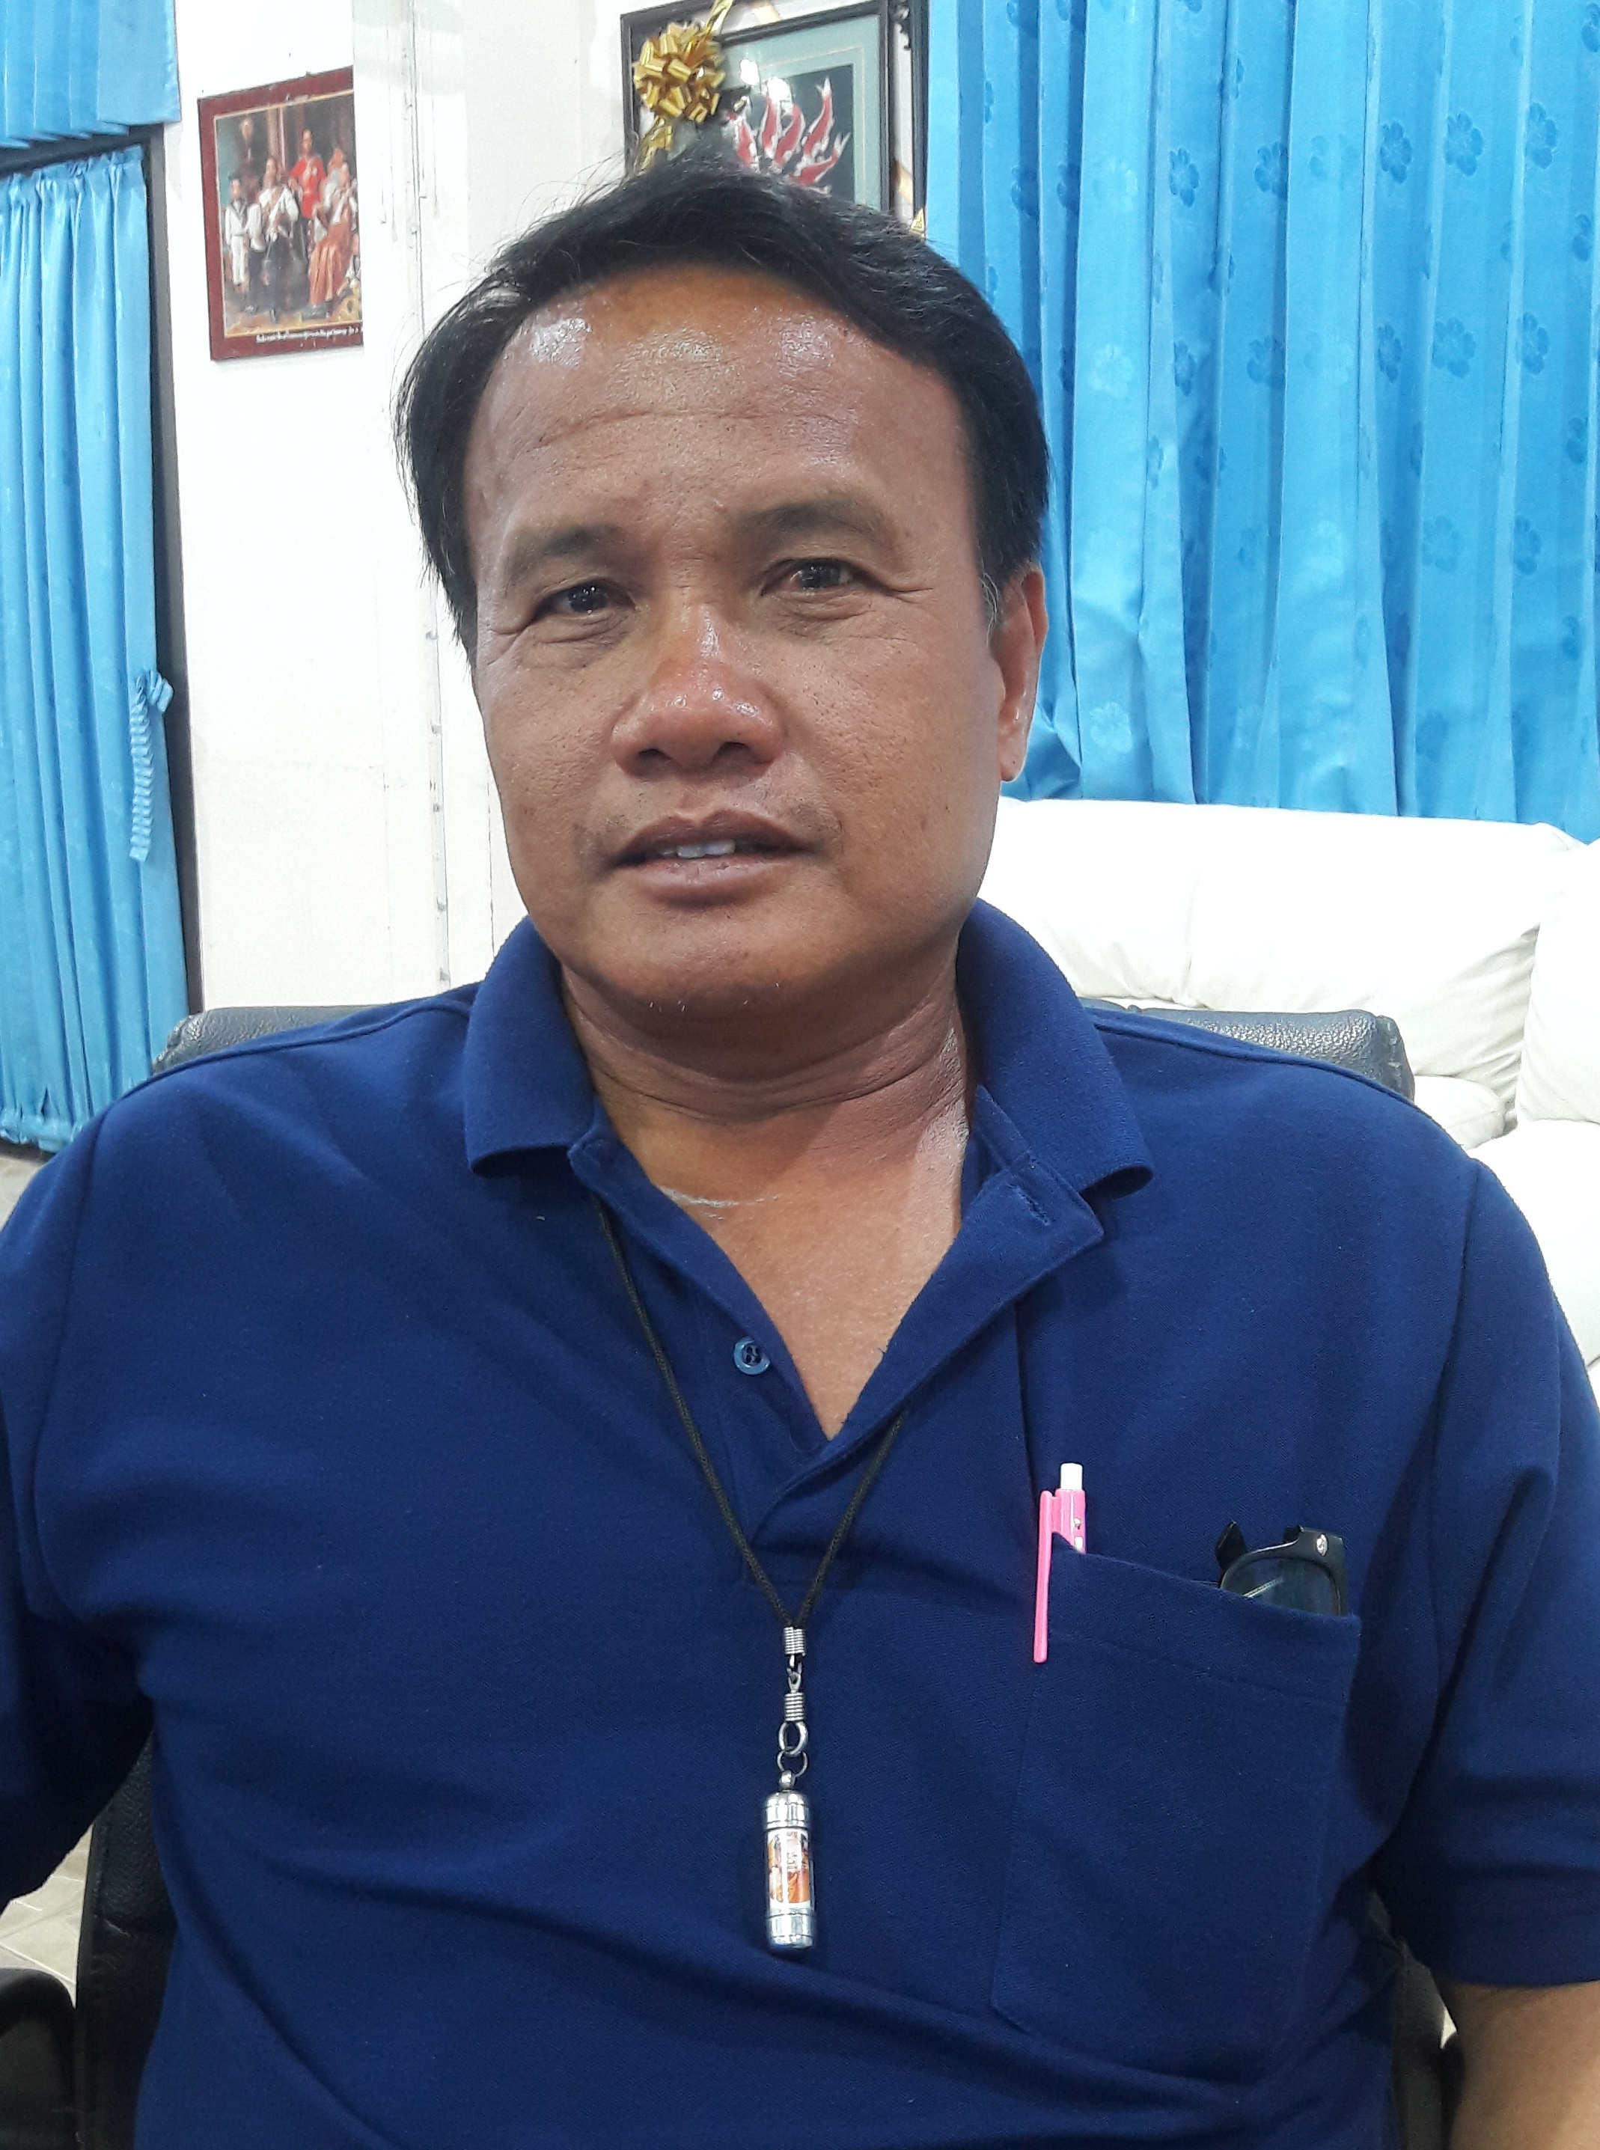

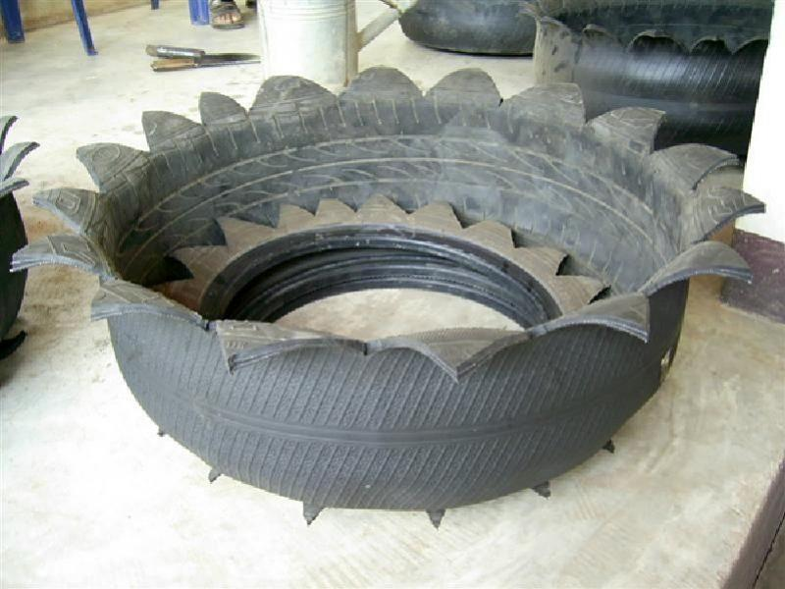

ประเภท : ความรู้สัมมาชีพชุมชน

หมวดหมู่
*** สามารถเลือกได้มากกว่า 1 หมวดหมู่ เช่น ทำเกษตรกรรมและมีศักยภาพเป็นแหล่งท่องเที่ยวชุมชนได้ด้วย
เกษตร-ปลูกพืช เกษตร-เลี้ยงสัตว์ เกษตร-ประมง เกษตร-เกษตรแบบผสมผสาน
ท่องเที่ยวชุมชนแปรรูป-อาหาร แปรรูป-เครื่องดื่ม แปรรูป-ผ้าและเครื่องแต่งกาย
แปรรูป-ของใช้ ของประดับ แปรรูป-สมุนไพรที่ไม่ใช่อาหาร อื่นๆ………………………………
ชื่อองค์ความรู้ การทำไร่นาสวนผสม
ชื่อเจ้าขององค์ความรู้ นายเวคิน วัชรเวโรจน์
ที่อยู่ 218/1 ม.5 ต.คณฑี อ.เมือง จ.กำแพงเพชร
การผลิตแบบไร่นาสวนผสม หรือการทำเกษตรแบบผสมผสาน เป็นวิธีทำการเกษตรที่มีการเพาะปลุกหรือเลี้ยงสัตว์หลายๆๆชนิดอยู่พื้นที่เดียวกัน มีการนำเศษวัสดุเหลือใช้จากการผลิตหนึ่ง เพื่อใช้ประโยชน์อย่างครบวงจร โดยทั่วไปการผลิตแบบนี้มักเป็นรูปแบบการเกษตรประเภททำเพื่อพอกินพอใช้ ทำโดยสมาชิกในครัวเรือน พอมีเหลือจึงขาย ซึ่งการเกษตรแบบนี้จัดว่าเป็นการเกษตรแบบดั้งเดิม ที่เกษตรกรสามารถมีชีวิตอยู่ได้อย่างพอเพียง แต่อาจไม่เหมาะกับสภาพเศรษฐกิจในปัจจุบัน เนื่องจากเกษตรกรจำเป็นต้องมีรายได้หลักเพื่อใช้จ่ายภายในครอบครัว รวมทั้งเพื่อการศึกษาของบุตรหลาน ค่าใช้จ่ายเพื่อรักษาพยาบาลเมื่อยามเจ็บป่วย หลักหารสำคัญของการผลิตแบบนี้คือ การรักษาสมดุลของระบบนิเวศ ลดการใช้สารเคมีการเกษตรหรือใช้แนวทางเลือกอื่นในการป้องกันกำจัดศัตรูพืช ซึ่งการเกษตรแบบนี้ถ้าได้รับการพัฒนาให้เหมาะสมจะเกิดประโยชน์แก่เกษตรกรทำให้มีงานทำตลอดปี มีรายได้พอเลี้ยงครอบครัวและลดปัญหาการเคลื่อนย้ายแรงงานจากส่วนภูมิภาคเข้าสู่ส่วนกลางได้
วัตถุประสงค์
เพื่อใช้เป็นอาชีพหลัก/เสริม ไว้รับประทานในครอบครัว
วัตถุดิบ (ถ้ามี)
……………………………………………………………………………………………………………………………………………………………………………………………………………………………………อุปกรณ์
………………………………………………………………………………………………………………………………………………………………………………………………………………………………………………………………………………………………………………………………………………………กระบวนการ/ขั้นตอน
………………………………………………………………………………………………………………… …………………………………………………………………………………………………………………
ข้อพึงระวัง
………………………………………………………………………………………………………………………………………………………………………………………………………………………………………………………………………………………………………………………………………………………ข้อเสนอแนะ
………………………………………………………………………………………………………………………………………………………………………………………………………………………………………………………………………………………………………………………………………………………
โทรศัพท์ : 0895561118
ชื่อผู้จัดการความรู้ : นายเวคิน วัชรเวโรจน์
ตำแหน่ง : ผู้ใหญ่บ้าน
